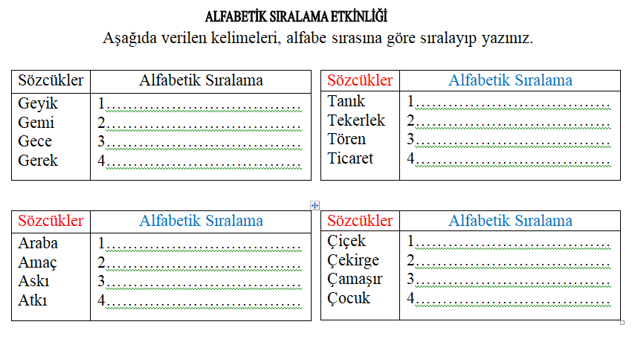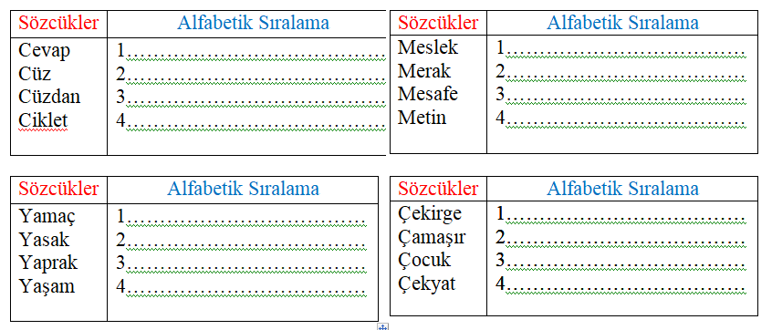

A L F A B E T İ K S I R A
Aşağıda karışık olarak verilen sözcüklerden parantez içindeki ifadelere karşılık gelen sözcükleri bulmacaya uygun olarak yerleştiriniz.

1. ancak – akide – abece ( sözlükte 3. sırada yer alan sözcük )

2. kefal – keman – kazan ( sözlükte 2. sırada yer alan sözcük )

3. sapan – satır – sanık ( sözlükte 3. sırada yer alan sözcük )

4. cesaret – cevahir – cehalet ( sözlükte 1. sırada yer alan sözcük )

5. iğde – ihya – iğne ( sözlükte 2. sırada yer alan sözcük )

6. isim – ipek – ilik ( sözlükte 1. sırada yer alan sözcük )

7. rakam – rahat – radar ( sözlükte 3. sırada yer alan sözcük )

8. anaç – amaç – araç ( sözlükte 3. sırada yer alan sözcük )

9. ılık – ışık – ışın ( sözlükte 2. sırada yer alan sözcük )

10. abiye – abide – abalı ( sözlükte 2. sırada yer alan sözcük )

11. küçücük – kusurlu – kurbağa ( sözlükte 1. sırada yer alan sözcük )

12. emsal – emaye – eklem ( sözlükte 2. sırada yer alan sözcük )

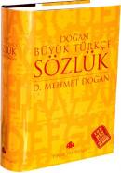
2
3
8
5
7
9
11
1
4
10
6
12

ALIŞTIRMALAR
HATIRLAYALIM: Son rakamı; 0,2,4,6,8 olan sayılar çift sayılar,
son rakamı; 1, 3, 5, 7, 9 olan sayılar tek sayılardır.
1.Aşağıdaki sayılardan çit olanların karşısına “Ç”, tek olanların karşına “T” yazınız.
67
284
998
137
401
599
555
200
784
883
415
562
478
223
620
342
772
326
217
252
820
185
999
826
571
582
778
627
224
881
220
900
127
678
312
920
193
237
741
669
688
100
598
330
616
441
266
982
500
670
209
744
231
573
647
631
504
530
936
700
635
458
757
346
151
869
300
943
867
183
791
446
987
775
600

0
T

TEK ve ÇİFT SAYILAR (EĞLENCELİ MATEMATİK)
Aşağıdaki sayıların tek veya çift olduklarını belirleyip boyayın. Daha sonra rakamların altındaki harflerini yazıp, şifreyi bulun.
264
131
250
978
Tek
Çift
T
A
Tek
Çift
R
S
K
Tek
R
Çift
E
Tek
Çift
L

153
980
100
745
Tek
Çift
S
K
Tek
Çift
A
F
G
Tek
Ç
Çift
A
Tek
Çift
Y

233
562
626
497
Tek
Çift
T
A
Tek
Çift
Y
S
B
Tek
T
Çift
!
Tek
Çift
A

108
781
527
139
Tek
Çift
E
N
Tek
Çift
M
L
F
Tek
R
Çift
I
Tek
Çift
T

124
885
142
277
Tek
Çift
İ
E
Tek
Çift
K
O
Z
Tek
Y
Çift
K
Tek
Çift
U

626 | 108 | 153 | 100 | 124 | 527 | 264 | 131 | 233 | 142 | 139 | 978 | 980 | 250 | 277 | 885 | 781 | 745 | 562 | 497

